Лабораторная работа №10

Отчет

Устинова Виктория Вадимовна

Содержание

# 1 Цель работы

Познакомиться с операционной системой Linux. Получить практические навыки работы с редактором vi, установленным по умолчанию практически во всех дистрибутивах

# 2 Задание

Задание 1. Создание нового файла с использованием vi Задание 2. Редактирование существующего файла

# 3 Выполнение лабораторной работы

Создаем каталог и переходим туда(рис. 1).

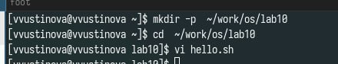

Рис. 1: Вызываем vi и создаем hello.sh

Нажмите клавишу i и вводите следующий текст:(рис. 2).

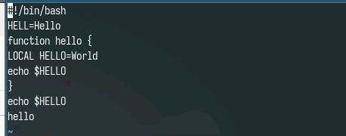

Рис. 2: Нажимаем esc и wq для сохранения

Перейдите в режим вставки и замените на HELLO, замените LOCAL на local и добавьте в конец echo $HELLO(рис. 3).

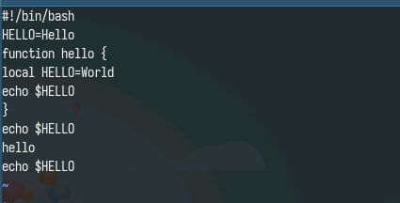

Рис. 3: Выполняем эти действия и сохраняем wq

Делаем файл исполняемым и пробуем запустить(рис. 4).

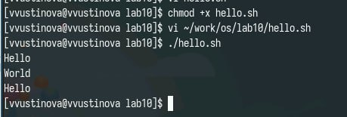

Рис. 4: Файл запустился

# 4 Выводы

Мы успешно познакомились с операционной системой Linux. Получили практические навыки работы с редактором vi, установленным по умолчанию практически во всех дистрибутивах